Скульптуры из песка в Японии
Культура и искусство Японии сильно отличаются от Европы, России или Америки. Да, они тоже лепят из песка огромные скульптуры, здания, замки и другое, создают выставки и соревнования, но всё же и здесь сразу видна японская изюминка. Главенствующим здесь всё так же остаётся дракон и футуристические здания, хотя иногда и проскакивают совсем нехарактерные диснеевские герои и христианские ценности.
На этом фестивале песочных скульптур учувствовало до сотни мастеров и посетило больше 200 тысяч зрителей из разных стран. Этот фестиваль успел стать знаменитым на весь мир. Он проходит в городе Минамисацума и проводится с 1987 года.
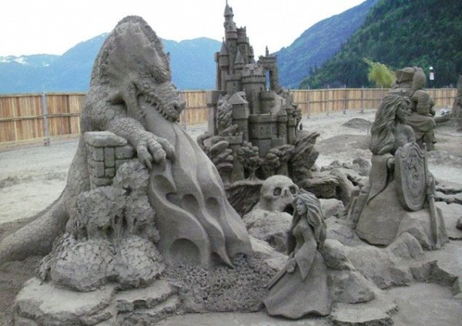

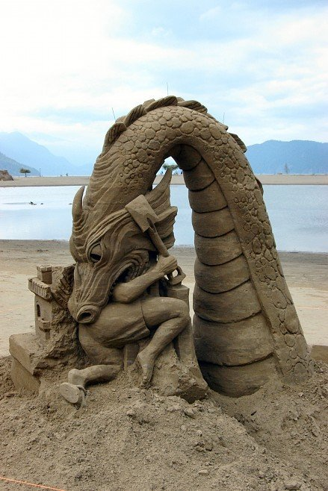

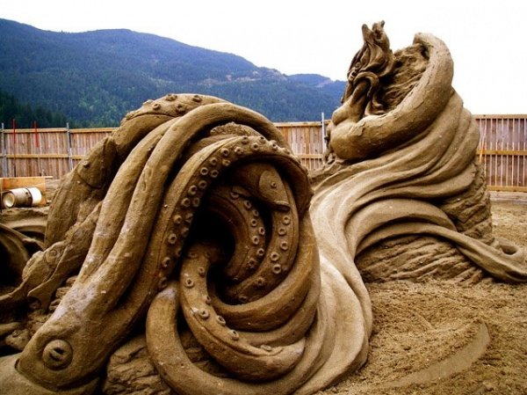

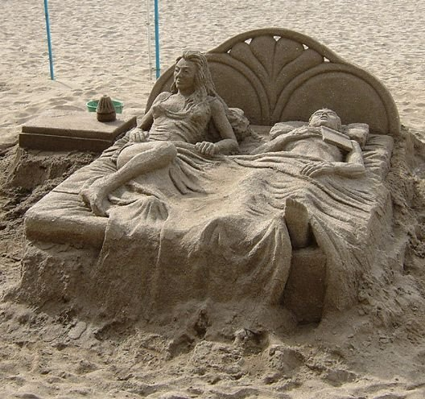

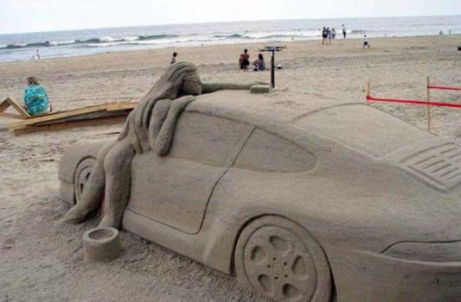

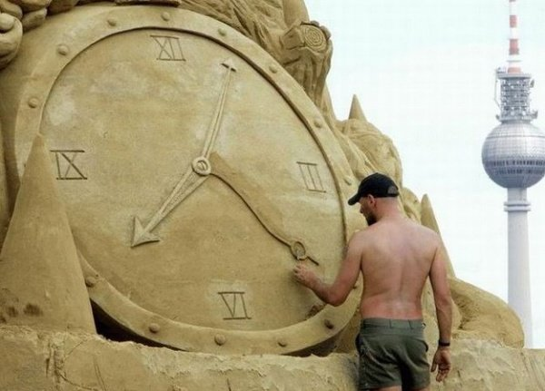

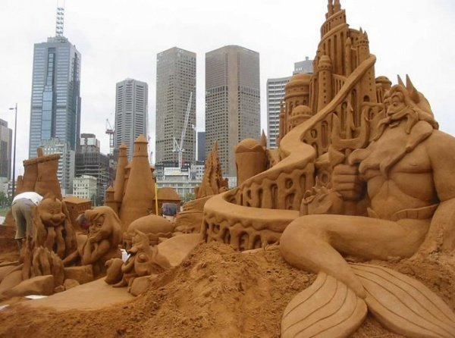

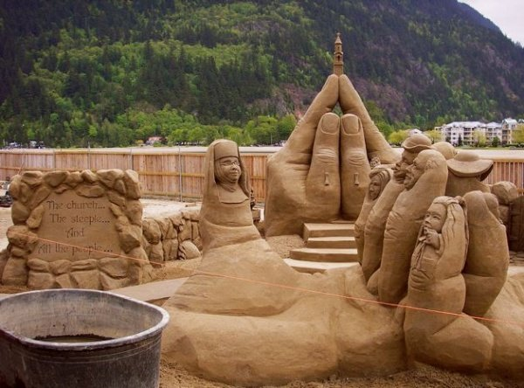

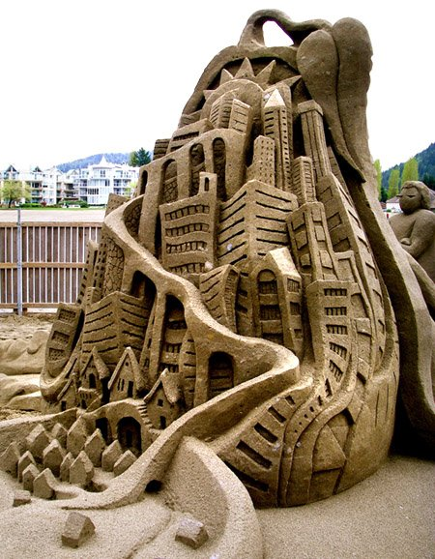

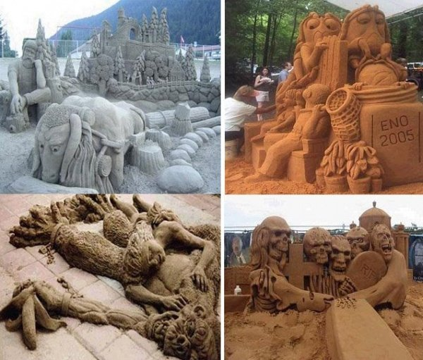

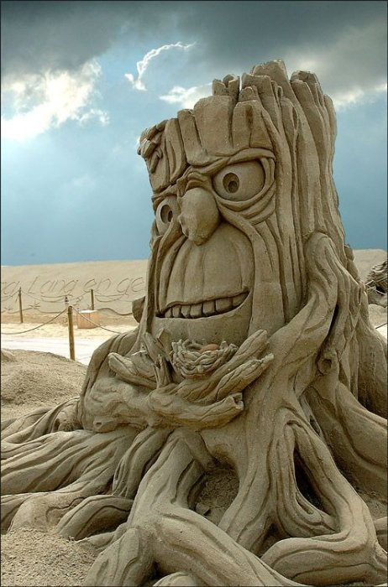

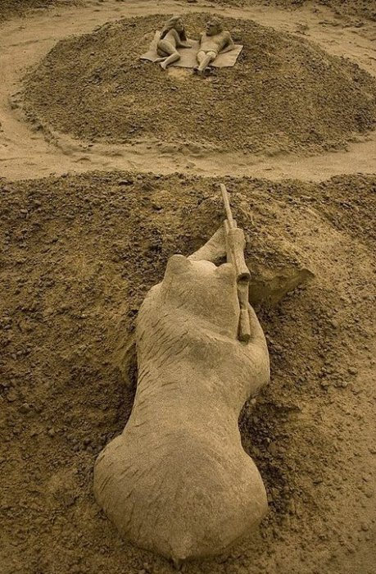

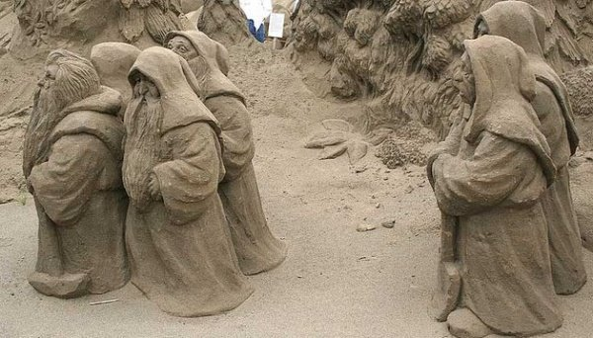

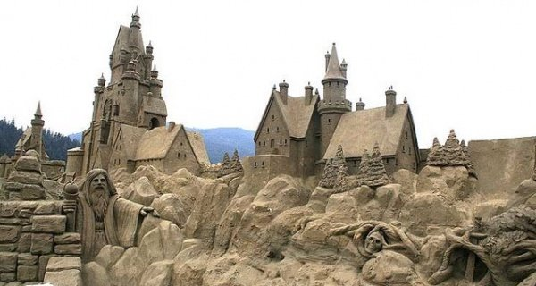

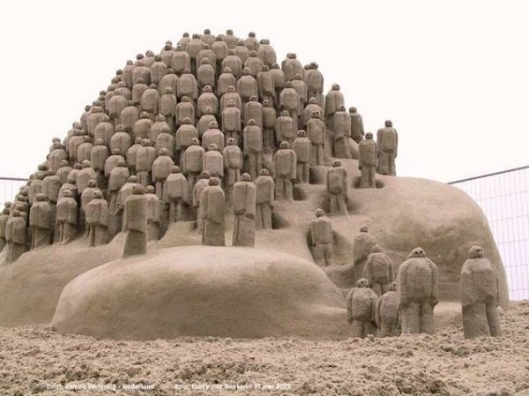

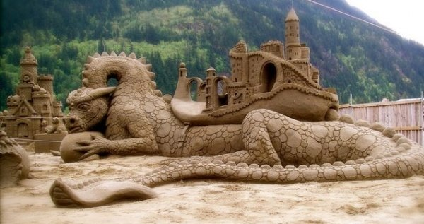

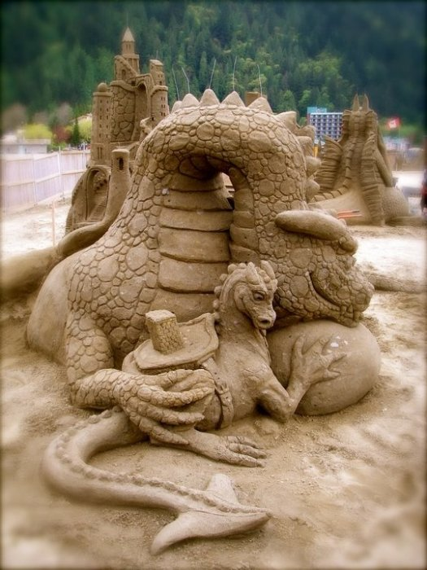

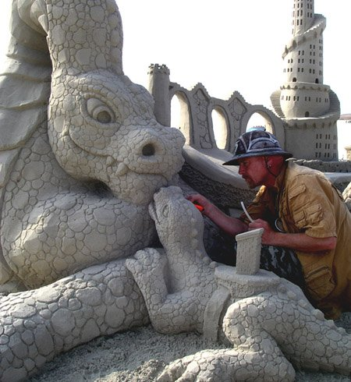
Арт-клуб Монтмартре Алматы, Казахстан проводит для всех желающих курсы рукоделия, интерьеробучение. Кроме того, вы можете посетить курсы рисования, декупажа, карвинга, полиграфии и многого другого.

Разместил: blincov

